侠客行开发文档
目录
侠客行开发文档 1
客户端文档 1
战斗 1
参考文献 1

客户端文档
出生小镇：客栈，商店，合成店
第二城市：客栈，商店，合成店，悬赏栏，竞技场，公会，娱乐对战场

第一章：第一关，第二关，关底BOSS
第一个副本：第一关，第二关，关底BOSS
技能大师：
任务NPC：
大地图：
客栈：
商店：
合成制造店：
竞技场：
公会：
聊天频道：
娱乐对战场：
战斗：竖屏，横屏都可能会有
- 点击操作
- 选择操作
- 小地图（点击） 单战斗面板不需要小地图，整个场景一目了然，中地图和大地图待定
- 界面底部悬浮己方英雄头像，界面效果要镂空，漏出部分战斗界面，战斗界面占满整个屏幕。
- 选中某个英雄的时候，英雄脚底带光环。
- 可以框一个矩形选择多个英雄 框矩形会移动手指，而且想选的英雄不一定在一个框子中，操作对玩家很不便利
- 上划英雄头像多选英雄，头像框有稍微移动。

英雄：属性，装备，AI，技能，加减法公式
英雄属性：生命，真气，武术，灵力，防御，法抗，身法
玩家联网属性：生命，真气，武术，灵力，防御，法抗，身法

D=d * (1 - a*s / (1+ a*s) ) 防御收益衰减严重，需要严格控制护甲数值，假设系数是0.06,1000护甲伤害减免0.98， 150护甲减免0.9，单机模式血量，攻击，物防，魔防上限都是999，防御后期收益太低，高防御数值质量严重降低

A^2 / (A+D) A：100 D:50 和 A:50 D:100的PK，伤害分别为500， 250，不对等，攻击收益高

减法公式：功防好配平

pvp的目的并不是击杀对方英雄，而是干掉对方主帅。问题：牵制只有一个主帅，战术无法多样。战术有利于防守，可埋伏，攻击方要承受更多风险
典型：剑客，力士（壮士），道士，猎人，斧手，画师，武者
剑客：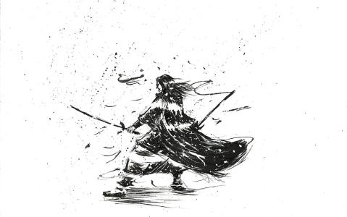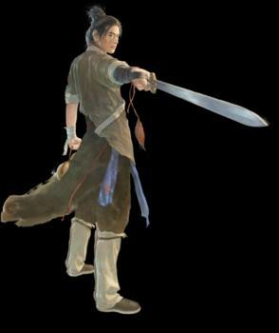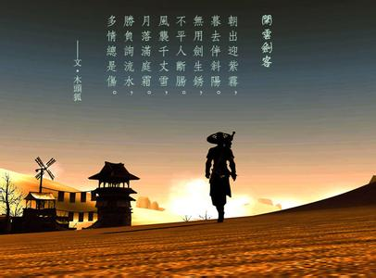
普通攻击：刺，挑，抹（扫），挽
技能：独孤九剑，六脉神剑，太极剑，追魂夺命剑，七星剑法，金蛇剑法
独孤九剑：破剑式，啥啥，顺序自由组合，AI控制的粒度最小是剑招
武者：降龙十八掌，野球拳，寒冰神掌
涉及到版权问题，名字要改！！

力士：标准身材》练功夫》膀大腰圆》大成》回归精瘦
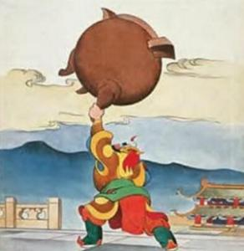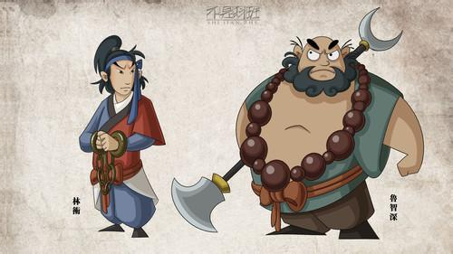
武器：锤子，铁球等砸地类武器
盾牌：
普通攻击：抡，砸，
技能：定锤一击，蓄力一击

道士：
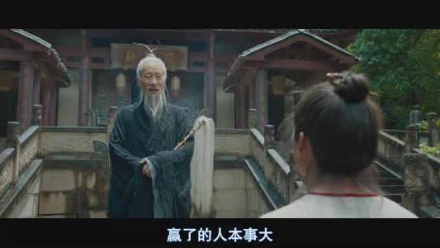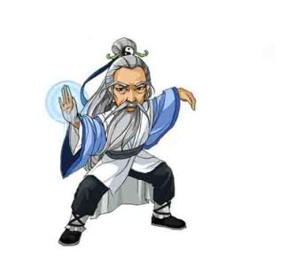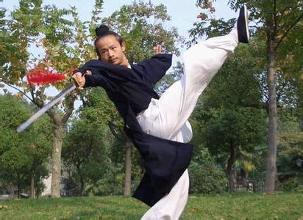
武器：拂尘，剑
普通攻击：吟唱, 刺，挑，抹，挽，显示效果和剑客不一样
技能：土遁，火遁，水遁，木遁，金遁，隐遁，搬运术，太极剑法，增益法术

猎人
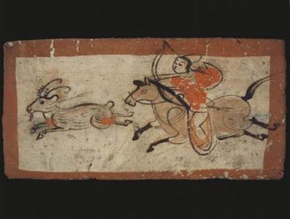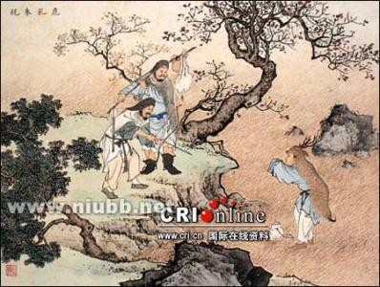
武器：弓箭，短刀
普通攻击：射箭，挥砍
技能：陷阱，侦查，致命一击，伪装

斧手：（图片暂时找不到><）
武器：斧子，双头斧
普通攻击：扫，砍，转
技能：破釜沉舟，旋风斩，飞斧

画师
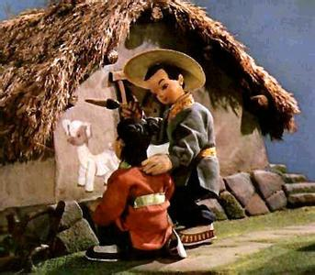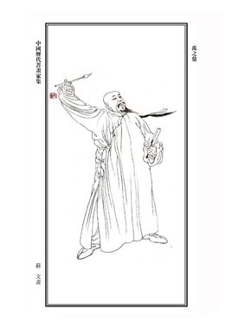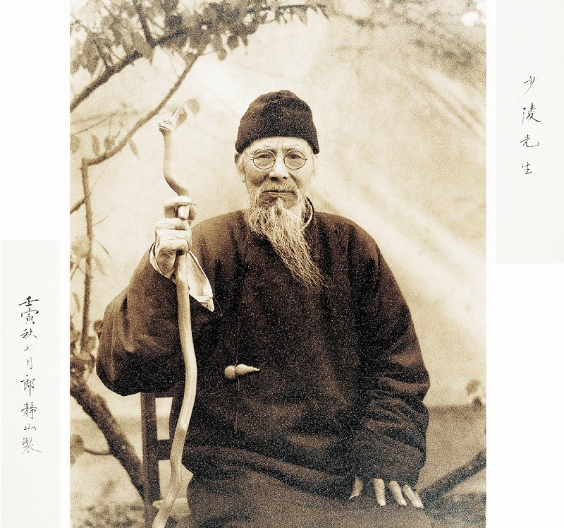
武器：毛笔，判官笔
普通攻击：点，扫
技能：画马（加速）画虎（攻击），画门（瞬移），画盾（防御），画绳（控制）

武者
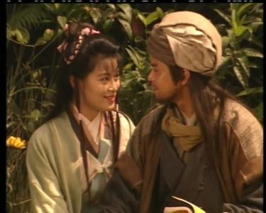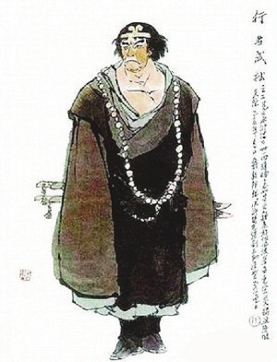
武器：拳头，棍子，掌
普通攻击：砸，劈，捅
技能：打狗棒法，降龙十八掌，野球拳

怪物：
刑天，蜜蜂，小妖，游魂，虎，蛇，鬼火，饕餮，梼杌，穷奇，混沌，肥遗，虚耗，獓狠，狐妖，树精，蘑菇精
妖，魔，鬼，怪，精

服务端文档

战斗

参考文献
【1】《OpenGL Programming Guide》 OpenGL ARB Mason Woo, Jackie Heider, Tom Davis, Dave Shreiner
【2】《OpenGL Reference Manual》OpenGL ARB
【3】《Computer Graphics》Donald Heam, M. Pauline Baker
【4】《Computer Graphics using OpenGL 2nd Edition》F.S. Hill, JR.

孙禄堂 武圣
杨德贵 遁术

齐白石 禹之鼎，神笔马良

武松

霹雳布袋戏

